مشروع مادة تصميم صفحات انترنت

فكرة المشروع هي بناء وتصميم موقع باستخدام لغة HTML لعمادة خدمة المجتمع والتعليم المستمر بجامعة الاميرة نورة ينت عبدالرحمن ويوفر للمستخدم معلومات حول الدبلومات المقدمة من العمادة وذلك بتعدادها بصورة نقطية بلأضافة الى انشاء رابط تشعبي ينقل لصفحة ويب اخرى بها جدول يوفر معلومات حول انواع دبلوم الحاسب المقدمة من قبل العمادة بلأضافة لرابط تشعبي في الصفحة الرئيسية للمراسلة عن طريق البريد الالكتروني (فتح صفحة اوتلوك) .
عدد الصفحات المطلوبة لإنشاء المشروع: صفحتان 1 رئيسية 1 فرعية
ملاحظات مهمة:
- سوف يكون تسليم المشروع في الاسبوع الاول بعد اجازة منتصف الفصل الثاني .
- الخيار مفتوح للطالبة في اختيار لون الخلفية بما تراه مناسب علما ان اللون المستخدم في النموذج ""lightyellow.
- الرجوع الى الاستاذة في الساعات المكتبية للاستفسار او في حال وجود صعوبة .
- يجب ان يكون تجانب الصفحة من اليمين لليسار

المرحلة الاولى:
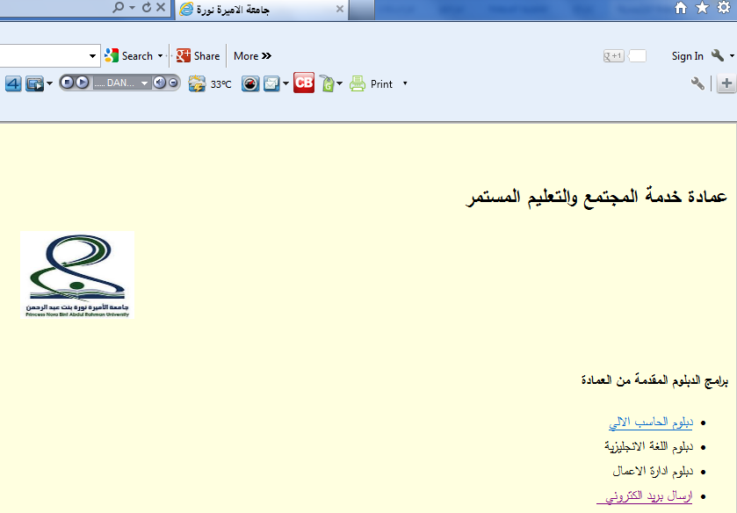
- الصفحة الاولى الرئيسية بعنوان "جامعة الاميرة نورة"
- يكون التنسيق العنوان H2 بالنسبة للكتابة "عمادة خدمة المجتمع والتعليم المستمر
- نرفق صورة شعار الجامعة "ملاحظة:ارفقي الصورة في نفس ملف الصفحة"
- يكون تنسيق الخط عريض <B> بالنسبة للكتابة "برامج الدبلوم ......"
- تعداد نقطي للبرامج
- انشاء رابط تشعبي بالنسبة ل "دبلوم الحاسب" لصفحة html في نفس الملف باسم جدول.html
- انشاء رابط تشعبي بالنسبة ل "ارسال بريد الكتروني" لارسال بريد عبر اوتلوك

المرحلة الثانية :

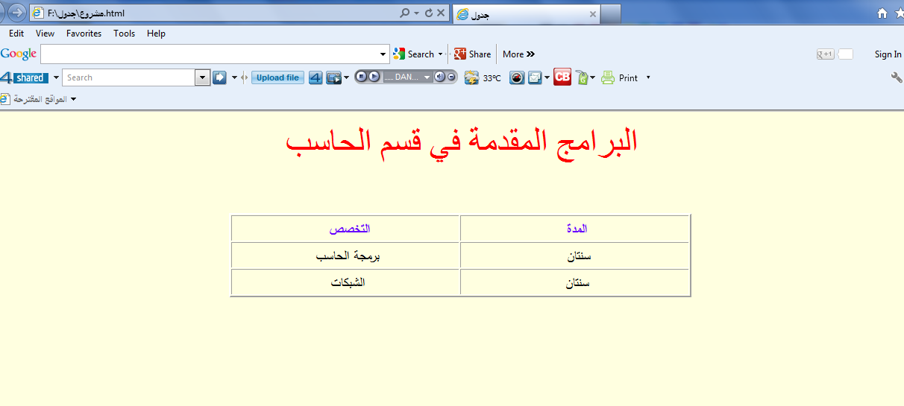
- الصفحة الفرعية بعنوان "جدول"
- الخط يكون كبير وباللون الاحمر ومحاذاة في المنتصف
- الجدول يكون في المنتصف وبنفس المحتويات في الصورة
- نربط الرابط التشعبي في الصفحة الرئيسية "دبلوم الحاسب الالي" مع هذة الصفحة

تمنياتي لكن بالتوفيق ..
الجوهرة الجهيمي

